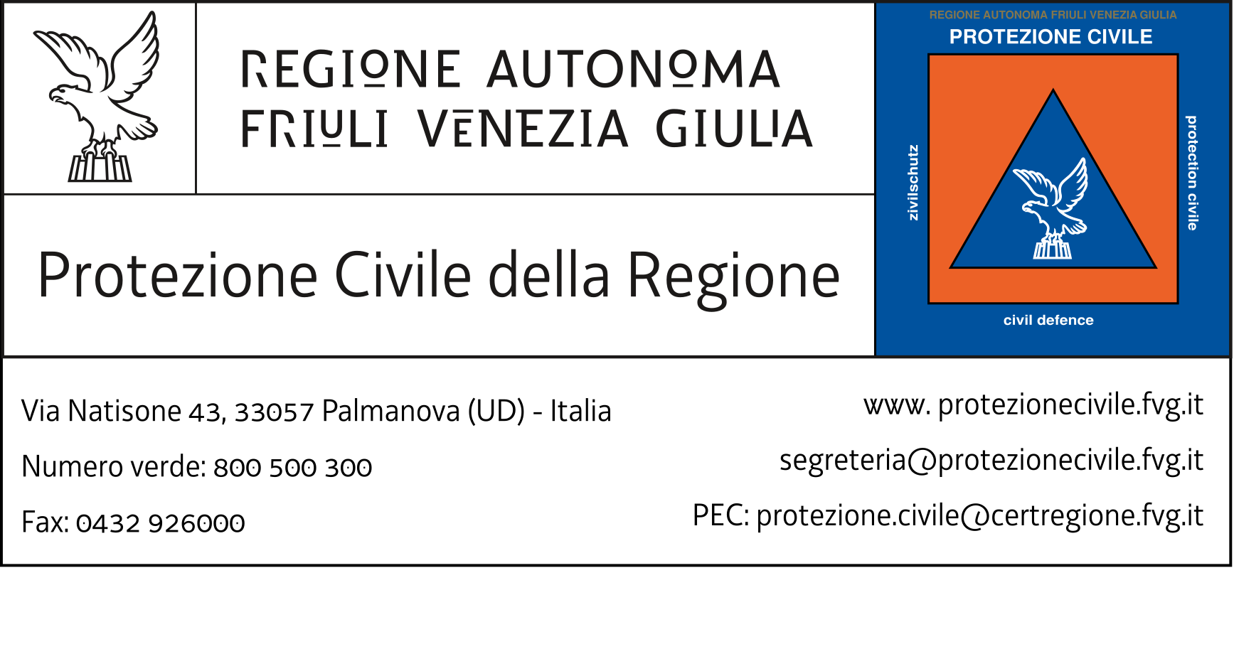

CUP: D49F18000290006

CIG: __________________________________

OGGETTO: INDAGINE DI MERCATO PER L’ACQUISIZIONE DEL SERVIZIO DI REALIZZAZIONE DI UNA CAMPAGNA INFORMATIVA PER LA RESILIENZA DELLE POPOLAZIONI CON PRODUZIONE DI MATERIALE INFORMATIVO (VIDEO E CARTELLONISTICA) SU TEMATICA DI CONSAPEVOLEZZA DEI RISCHI NATURALI, PIANI E PROCEDURE DI EMERGENZA IN LINGUA ITALIANA, SLOVENA E INGLESE RELATIVO AL PROGETTO STRATEGICO CROSSIT SAFER - CROSsborder SI-IT cooperation for SAFEr Region FINANZIATO NELL’AMBITO DEL PROGRAMMA EUROPEO INTERREG V-A ITALIA–SLOVENIA 2014 - 2020.

ALLEGATO 2

SCHEDA TECNICA DI PROPOSTA PROGETTUALE

E PREVENTIVO

DENOMINAZIONE OPERATORE ECONOMICO

SEDE

RECAPITO TELEFONICO

INDIRIZZO PEC

INDIRIZZO MAIL

C.F./P.IVA

ALTRO

FORNITURA RICHIESTA | N. MINIMO |  | N. PROPOSTO | DESCRIZIONE DELLA PROPOSTA | PREZZO UNITARIO OFFERTO
video-spot con musica di almeno 2 minuti in italiano con sottotitoli in inglese e sloveno (temi 1, 2, 3); | 3
roll-up formato 80 x 200 cm in struttura modulare e base in alluminio, monofacciale, compresa borsa per il trasporto, per ambienti interni ed esterni, in lingua italiana, slovena e inglese (temi 1, 2, 3); | 3
poster in alluminio, formato 90x120cm, di spessore minimo 3mm, 2 lamine in alluminio su uno strato centrale in plastica, con eventuali fori, distanziali e supporti a muro per ambienti interni ed esterni in lingua italiana, slovena e inglese (temi 1, 2, 3); | 3
fondali portatili arcuati, struttura in alluminio smontabile, compresa borsa per il trasporto, grafica stampata su tessuto strech, aderente alla struttura con chiusura a zip sulla parte inferiore, stampa su tessuto monofacciale, dimensioni circa 300x230cm; | 1
fondali portatili a semicerchio, struttura in alluminio smontabile, compresa borsa per il trasporto, grafica stampata su tessuto strech, tessuto aderente alla struttura con chiusura a zip sulla parte inferiore, stampa su tessuto bifacciale con due immagini diverse sui due lati, dimensioni circa 280x200cm; | 1
totem per esterno, altezza 200 cm con pannello informativo monofacciale di dimensione 200x100cm, montanti in alluminio, base predisposta per il fissaggio, fondo in lamiera bianca 10/10, interno in forex da 5mm, stampa diretta UV, con installazione compresa presso la sede del radar a Grado (GO), località Fossalon (temi 1, 2). | 2

DESCRIZIONE DETTAGLIATA DELLA PROPOSTA PROGETTUALE DEL SERVIZIO

PREVENTIVO OFFERTO PER IL SERVIZIO COMPLESSIVO (IVA ESCLUSA) in cifre e in lettere

LUOGO___________________DATA_________

NOME COGNOME DEL LEGALE RAPPRESENTANTE _________________________________________________

FIRMA __________________________________________________________________________________________

